**四旋翼飞行器资料综述**

1飞行器建模

1.1机体构造与飞行原理

四旋翼直升机是固联在刚性十字交叉结构上由四个独立电机驱动的螺旋桨组成的系统。尽管有四个驱动，但因为四旋翼直升机具有六个坐标输出，所以仍然是欠驱动和动力不稳定的系统。沿着任意给定方向的独立运动，飞行器如果没有给予足够多的运动驱动，那么该飞行器就是欠驱动的。因此为了实现全部的运动控制目标，必然存在旋转力矩与平移系统的耦合[7]。

一般情况下，只控制各个旋翼的旋转速度，而桨叶的桨矩角和旋翼轴均不变。其中旋翼轴均与机体平面垂直。为了使整个机体转矩平衡，采用正反桨设计，即对角线的两组桨相同，相邻的两个桨桨叶相反，这样正常飞行时两个桨正转两个桨反转，转矩抵消，避免飞行器打转。当然，旋转时需加大两个正浆或两个反浆来改变总的转矩，从而改变偏航角，如图2所示。控制对角线上的一组桨的转速不同，使机体倾斜一个角度产生水平分力推动飞行器平移，飞行速度可以由俯仰角的大小与电机的转速来控制。



2.2动力学模型建立

2.2.1坐标系的定义及坐标转换矩阵

讨论两个物体之间的相对运动,确定其中一个的位置和姿态时,必须具有与这两个物体相关联的参考坐标系。而不同坐标系下,同一载体其运动方程的形式也会有所差异。以卫星为例,严格地确定其运动姿态至少需要建立两个坐标系,一个是空间参考坐标系,另一个是固连于卫星木体的卫星木体坐标系,后者的三个坐标轴与参考坐标轴之间的角度关系描述了卫星的姿态[1]。

为了建立系统的动力学模型，首先建立两个基本坐标系：惯性坐标系 和飞行器坐标系 。

分别定义欧拉角如下：

偏航角ψ：Ox 在 OXY 平面的投影与 X 轴夹角；

俯仰角θ：Oz 在 OXZ 平面的投影与 Z 轴夹角；

翻滚角φ：Oy 在 OYZ 平面的投影与 Y 轴夹角.

令作为坐标转换矩阵，它给出了物体坐标系E相对于地面坐标系B的方位。接下来推导出坐标转换矩阵R的表达式，绕着x，y，z轴旋转X，Y，Z的欧拉角的参数化来实现的。是按照x，y，z轴的顺序进行旋转变换的。

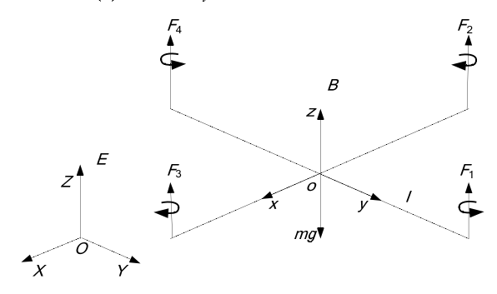

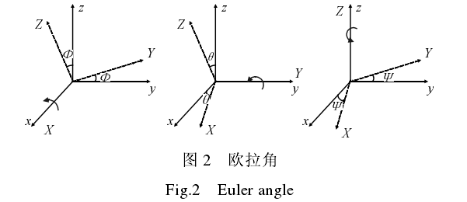

从图 2-6 可得到物体坐标系到地面坐标系各个轴的转换矩阵，分别表示为式(2-1)、式(2-2)和式(2-3)：  

由于 是按照 x，y，z 轴的顺序进行旋转变换的，因此得到物体坐标系 E 到地面坐标系 B 的转换矩阵：



经计算得到坐标转换矩阵的最终形式为式(2-5)，该式作为下一节四旋翼直升机动力学特性模型推导的重要依据。

2.2.2动力系统模型

微小型四旋翼无人直升机的动力系统主要包括：直流电机、减速箱和旋翼三部分。根据电机轴上的动量定理和电枢回路中的电压平衡方程[14]，建立动力系统的模型如下：





其中，是整个动力系统绕电机轴的转动惯量， 是电机转速， 为电机转矩常数， 是电机负载转矩，V 是电机输入电压，I 为电枢电流， 则是反电动势常数。可以简单地认为 由两部分组成，包括电机转子惯量 和减速箱、旋翼绕机轴的转动惯量，即：



电机轴上输出的机械能绝大部分转化为旋翼与空气摩擦所产生的热能，另外，还有一小部分转化为机械零件摩擦所消耗的热能。根据能量守恒有：



是旋翼受到的反扭力矩，它与旋翼转速的平方成正比。为了便于推导，这里假设比例系数为，则上式可进一步简化为

至此，可以通过以上推导获得动力系统的动力学方程



也可以表示为：



2.2.3模型建立

为了建立飞行器的动力学模型，不失一般性，对四旋翼飞行器做出如下假设：

① 四旋翼飞行器为均匀对称的刚体；

② 惯性坐标系 E 的原点与飞行器几何中心及质心位于同一位置；

③ 四旋翼飞行器所受阻力和重力不受飞行高度等因素影响，总保持不变；

④ 四旋翼飞行器各个方向的拉力与推进器转速的平方成正比例.

定义 Fx、Fy、Fz为 F 在飞行器坐标系三个坐标轴上的分量；p、q、r 为角速度ω在飞行器坐标系三个坐标轴上的分量.牛顿第二定律和飞行器动力学方程[9]可分别表述为向量形式



式中，F 为作用在四旋翼飞行器上的外力和，m 为四旋翼飞行器的质量，V 是飞行器的速度，M 为四旋翼飞行器所受力矩之和，H 为四旋翼飞行器相对于地面坐标系的绝对动量矩.重力 G，阻力 Di，单个旋翼的升力 Ti表示如下



根据受力分析，牛顿第二定律以及飞行器动力学方程可得到线运动方程，表述如下



根据欧拉角与飞行器角速度之间的关系可得



2 飞行器姿态检测及控制原理

2.1基于四元数法的捷联姿态描述

捷联算法是指捷联矩阵的实时修正算法，常用的典型修正算法有三种：方向余弦法、欧拉角法、四元数法。方向余弦法需要求解方向余弦矩阵的九个微分方程：

 （4-4）

式（4-4）中，

求解数值积分过程只需要进行加减法与乘法计算，计算量少同时可直接求出捷联矩阵。

欧拉角法需要求解欧拉角矩阵的三个微分方程：



 (4-6)



虽然方程数少，但是求解数值积分过程需要进行超越函数的运算，故计算量较大。

四元数法需要求解四元数矩阵的四个微分方程：

 (4-11)

求解数值积分只需进行加减法与乘法运算，故计算量较少。综合以上分析，四元数法的方程数与求解计算量都比较少，且其因计算精度高、可避免奇异性、无歪斜误差、可以全姿态工作等优点而得到广泛应用。故选择四元数法作为捷联算法。

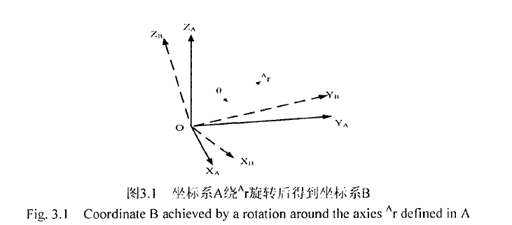

四元数是一个思维的复合数，它可以用来表示刚体旋转或者三维空间的坐标系。如图所示，将和分别定义为坐标系A和坐标系B，是定义在A坐标系中的向量，那么B坐标系相对于A坐标系的任意一个角度都可通过将A坐标系绕旋转一个角来表示，我们可以用四元数表示这个相对角度【26】：

 (3.2)

其中、、是向量在坐标系A中的X、Y、Z轴的分量。为了清楚的表示旋转向量代表的旋转坐标系与参考坐标系的关系,使用一种上标和下标同时使用的标注法来对四元数进行标注。以为例,它表示B坐标系相对于A坐标系的旋转,A坐标系静止不动,B坐标系在A坐标系中绕旋转轴旋转,旋转轴定义在A坐标系下。在使用四元数计算时,通常需要首先将四元数进行归一化。

四元数的共轭表示交换参考坐标系,以为例, 的共轭可以表示坐标系A相对于坐标系B的旋转。四元数的共轭用表示, 的共轭为:

 (3.3)

四元数的乘法可以用来定义旋转的合成,用表示。假设有两次连续的旋转分别为、 ,则合成后的旋转为:

 （3.4)

四元数乘法遵循Hmilton法则,但是四元数乘法并不满足交换律,以两个四元数a和b相乘为例:

 （3.5）



三维空间中的向量旋转可以通过四元数的乘法来实现，如公式（3.6），和是同一个向量分别在坐标系A和坐标系B中的定义。由于向量的四元数表示有四个元素，因此将0作为第一个元素插入向量已有的三个元素之前。

 （3.6）

由四元数表示的旋转可以用三维坐标系中的旋转矩阵代替：

 （3.7）

同理，四元数可以由已知的旋转矩阵根据公式（3.7）的反向推导获得。在实际的应用中，获得的旋转矩阵可能并不是正交的，所以需要更加鲁棒的方法。Bar-Itzhack提出了一种最优匹配的方法提取最优解，这种方法从不准确和非正交的旋转矩阵中得到“最优”四元素。这个方法需要构造对称的4*4矩阵K：

 （3.8）

其中是的第行第列的元素。将矩阵K的最大特征值对应的特征向量标准化后就可以获得最优的四元数：

 （3.9)

其中是标准化后的特征向量。

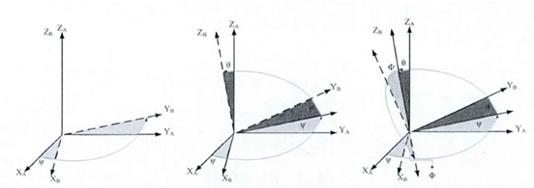

图3.2 坐标系旋转

Fig.3.2 The rotation of a coordinate

使用绕X、Y、Z轴旋转的角度、和来描述坐标系B经过连续旋转后相对于坐标系A的角度，如图3.2所示。其中为绕轴的旋转角度，为绕轴的旋转角度，为绕轴的旋转角度，这三个欧拉角可以由公式（3.10）获得：

 （3.10）

设在t时刻动系相对于定系作转动，即：

 （4-19）

式（4-19）中，是由给出的转动算子，为转动四元数。

在时刻，由于存在的动系角速率，使两坐标系的相对位置发生了变化，所以动系相对定系作转动，即：

 (4-20)

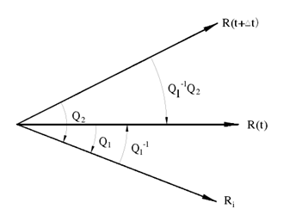

图4-1 转动四元数变化示意图

Fig.4-1 The figure of the change of rotating Quaternions

于是可得，在到期间，动系的位置变化可表示为，它们之间的相互关系如图（4-1）所示。由于非常小，因此动系的角速率是常量，则动系的角位移为：

 （4-21）

式（4-21）表示的模，方向决定的方向。设单位向量，可得：

 （4-22）

通过计算得：

 （4-23）

因此，四元数对时间求导如下：

 （4-24）

由于只有向量部分，所以转动四元数微分方程为：

 （4-25）

故有四元数的修正模型如下：

1. 四元数Q的即时修正

设机体坐标系的转动为四元数Q，则可以通过转动四元数微分议程对Q进行即时修正，如下：

 （4-26）

（2）计算捷联矩阵T

利用四元数中的四个元、、、，即可求得捷联矩阵：

 （4-27）

（3）姿态矩阵T也可以表示为滚转角Φ、俯仰角θ、偏航角ψ的关系，如下：



（4-28）

通过式（4-28）可计算姿态矩阵T的各个元素值，利用这些元素值就可以计算俯仰角θ、滚转角Φ、偏航角ψ的主值，如下：





 （4-29）

定义俯仰角θ（-90deg,90deg)，滚转角Φ(-180deg,180deg)，偏航角ψ(0deg,360deg)。因此θ、Φ、ψ，姿态角的真值计算如下[33]：





 （4-30）

2.2基于Backstepping的飞行器控制

针对微小型四旋翼无人直升机，国际上采用的控制方法包括：反步法[7,20]（Backstepping）、滑模控制[7]（SlidingMode）、线性二次型最小二乘法[6,21]（LQR）、神经网络自适应[9]、反馈线性化[22]以及 H∞控制[23]等，其中应用最多的是 Backstepping。

2.2.1滤波器的设计

为了避免直接对理想中间虚拟控制信号解析求导，文中将通过图1所示的二阶低通滤波器滤波，得到中间虚拟控制信号及其导数，该滤波器的状态空间表示为：

 （8）

式中，（取为1）和分别为二阶滤波器的阻尼比和自然频率。

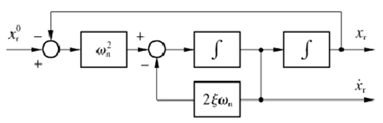

图1 二阶低通滤波器的结构

Fig.1 Structure of second-order low-pass filter

从输入到输出的传递函数为

 （9）

从式（9）可知，如果选择足够大，使得滤波器的带宽远大于输入信号的有效带宽，那么误差将很小，从而保证了采用滤波器求导的有效性。同时，从图1可以看出，信号是通过积分而非微分得到的，这既可以大大减少高频测量噪声的影响，又解决了不可导时的求导问题。当然，太大会加大高频测量噪声对系统的影响，因此需要在二者之间选择一个合适的值。

2.2.2Backstepping控制器的设计

对于式（1）—（7）所描述的直升机动态模型，文中设计基于滤波器的鲁棒积分反步控制，使其在一定干扰下能保证跟踪干扰轨迹和导航角，具体的控制器设计步骤如下

1. 定义位置误差

 （10）

对式（10）求导，并将式（1）代入得  （11）

设计理想虚拟控制信号 （12）并让通过滤波器滤波得到信号及其导数

定义补偿位置误差为 （13）

其中为位置误差修正项，满足方程

 （14）

式中，，为速度误差修正项，将在步骤（2）中定义。

1. 定义速度误差

（15）

对式（15）求导，并将式（2）代入得

 （16）

为消除扰动对的影响，设计动态为

 （17）

式中：、、为正常数，等号右边第一项为积分项，用来消除干扰中的常值部分以及削弱低频部分对系统的影响；等号右边第二项为鲁棒项，可进一步增强搞干扰能力，补偿积分项只对低频干扰有效的缺点；为需要控制的理想虚拟误差，比较式（16）可知

（18）

定义变量

（19）

并让通过滤波器滤波得到信号及其导数

则需要控制的实际虚拟误差为

 （20）

定义补偿速度误差为 （21）

其中满足方程

 （22）

式中，，，为姿态角误差修正项，将在步骤（3）中定义。

由于式（20）中已出现总距操作量，可取

 （23）

从而满足，即可重新描述为

 （24）

（3）定义姿态角误差

 （25）

则

 （26）

对式（25）求导，并将式（4）代入，得

 （27）

式中：，当，时，几乎总是可逆的，当不可逆时，可通过修改来保证其可逆，从式（22）可知，这样的处理仅使跟踪出现一定的误差；

定义补偿姿态角误差为，设计理想虚拟控制信号

 （28）

并让通过滤波器滤波得到信号及其导数

 （29）

其中满足微分方程

 （30）

式中，为正常数，，为角速度误差修正项，将在步骤（4）中定义。

1. 定义角速度误差

 （31）

对式（31）求导，并将式（5）代入，得

 （32）

 （34）

定义补偿角速度误差为

 （35）

其中满足微分方程

 （36）

其中